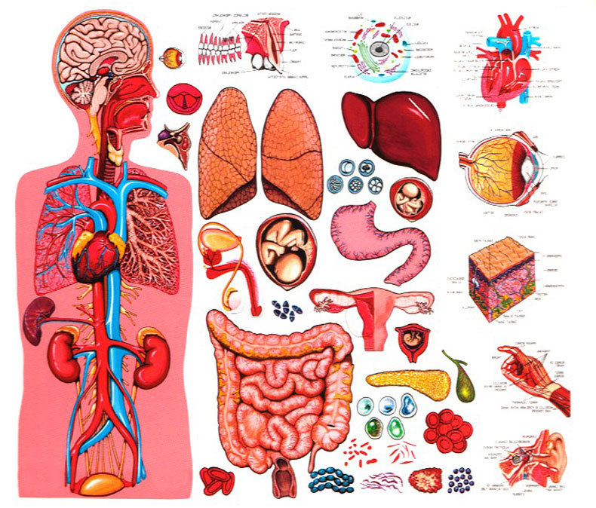
Межрегиональная викторина по биологии
«Тайны нашего тела»
Для учащихся 1-4 класса

1. Разных цветов на самом деле не существует — нет такого физического свойства. Красные, зеленые, синие предметы всего лишь отражают свет с немного разной длиной волны. Цвета "видит" уже наш мозг, получая сигнал от зрительных рецепторов, "настроенных" на определенную длину волны.
Рассмотрите рисунки. Ответьте на вопросы:
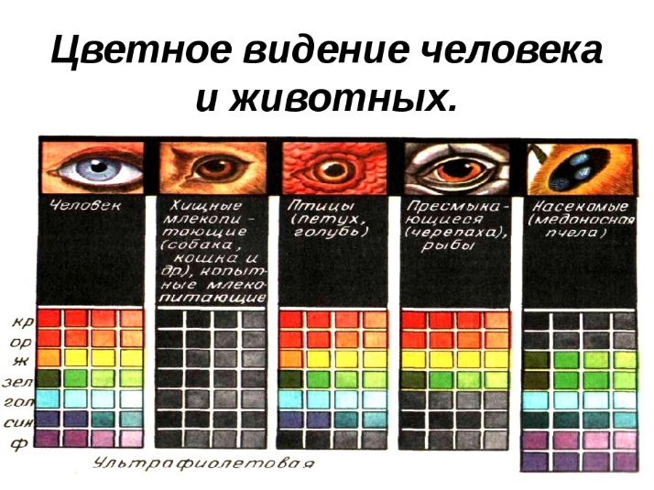
1.Какого цвета будет предмет , воспринимаемый в длине волны 700 нм для :
А) стрекозы
Б) кошки
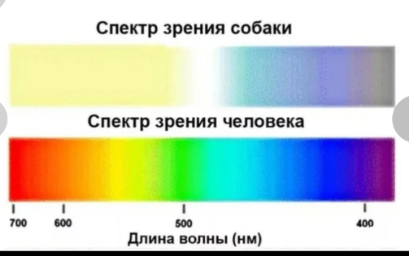
В) человека
2.Какой цвет лепестков цветка для пчел и человека в ультрафиолете (370нм)?
Ответ__________________________________

2. Если предмет вибрирует (дрожит), то он передаёт свою вибрацию окружающему его воздуху. Тогда по воздуху начинают распространяться невидимые волны, они называются звуковыми. Их улавливает ухо (орган слуха), сигнал обрабатывается в мозге и человек слышит различные звуки. Громкость звука зависит от давления, которое оказывает на наши барабанные перепонки звуковая волна, а давление зависит от силы колебания звучащего предмета.
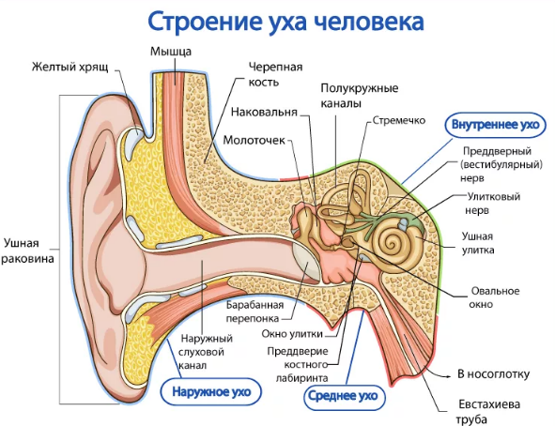
1. В каком отделе уха звук усиливается в 50 раз?
2. С какой стороны происходит давление звуковой волны на барабанную перепонку:
А) при ушной пробке?
Б) при насморке?
3. В каком отделе уха механические колебания воздуха преобразуются в звук?

Ответ__________________________________

3. Если бы вы съели печень белого медведя целиком, то получили бы сильнейшее отравление. А может, и умерли из-за интоксикации. Дело в том, что печень этого зверя содержит очень большое количество витамина А - до 20 000 МЕ (а норма для человека в сутки, напомним, 3300-3700). Именно по этой причине эскимосы, забив и разделав белого медведя, печень закапывали глубоко в землю - чтобы ……
Ответ__________________________________ - завершите предложение!
4. Сколько камер в сердце человека?
Ответ__________________________________
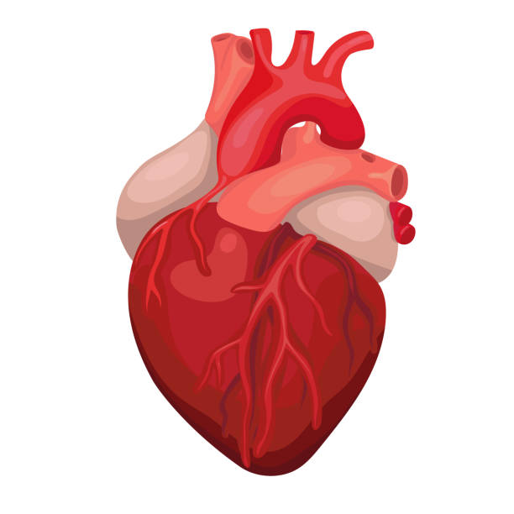
5. Какой тканью образован язык?
Ответ__________________________________

6. Какое вещество придаёт крови красный цвет?
Ответ__________________________________
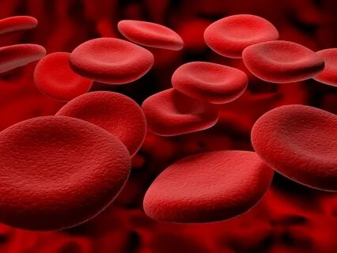

7. Какое “дерево” растёт в лёгких?
Ответ__________________________________
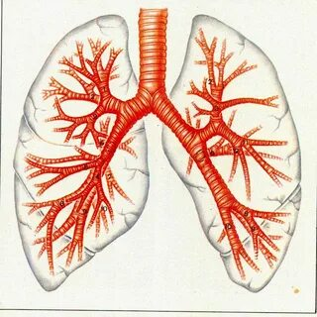

8. Какое насекомое напоминает серое вещество спинного мозга на поперечном разрезе?
Ответ__________________________________
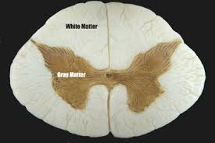

9. Как называется секрет слюнных желёз?
Ответ__________________________________

10. Назовите самую крупную артерию тела.
Ответ__________________________________

11. Часть уха, на которой носят сережки.
Ответ__________________________________

12. Как называется восприятие запахов?
Ответ__________________________________

13. Что обозначает число 32 в анатомии?
Ответ__________________________________

14. Какая у человека самая толстая и длинная кость.
Ответ__________________________________

15. Что такое сустав? Сосчитайте сколько больших суставов на руке и ноге?
Ответ__________________________________
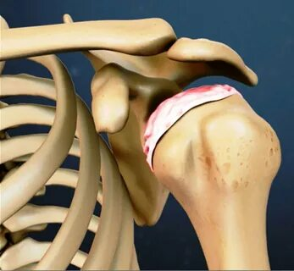

16. Какие органы у человека спрятаны и защищены?
Ответ__________________________________

17. Что носит человек много лет, а счета им не знает?
Ответ__________________________________

18. Чем покрыто тело человека от макушки до кончиков пальцев?
Ответ__________________________________

19. В стрессовом состоянии в организме человека вырабатываются опасные токсины. Каким образом, чаще всего не зависящим от человеческой воли, они выводятся из организма?
Ответ__________________________________

20. Раздел биологии и конкретно морфологии, изучающий строение тела организмов и их частей на уровне выше клеточного.
Ответ__________________________________

Творческое задание
Составить и красочно оформить кроссворд по анатомии
(в кроссворде должно быть не менее 6 вопросов).

ФИО участника викторины, возраст

